Alumno: Fuentes de la Cruz Bernardo.

Ejercicios Realizados en Clases.

Ejercicio 5:
Se requiere diseñar un programa que optimice la captura de múltiples datos mediante la implementación de un ciclo finito (for). El sistema debe solicitar el ingreso de cinco calificaciones secuenciales utilizando una única variable de lectura y un acumulador para sumarlas dinámicamente. Posteriormente, debe calcular el promedio, imprimirlo con una precisión de dos decimales y utilizar estructuras condicionales múltiples para clasificar el rendimiento académico del estudiante en cinco niveles predefinidos (desde deficiente hasta excelente).
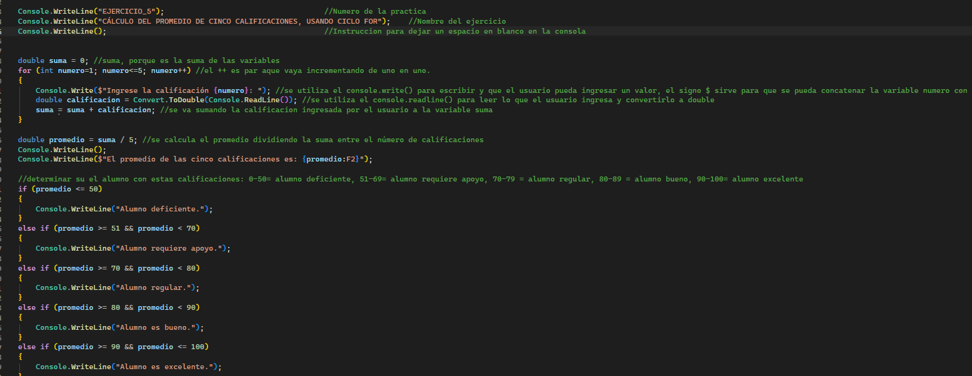
1) Código en C#.
Fig. 1: Captura del código del ejercicio 5 en C#.
2) Evidencia de la ejecución.
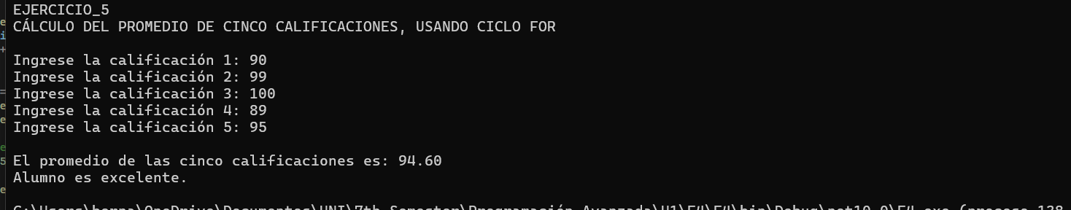
Fig. 2: Resultados de ejecución en consola para el Ejercicio 5 (Prueba 1).
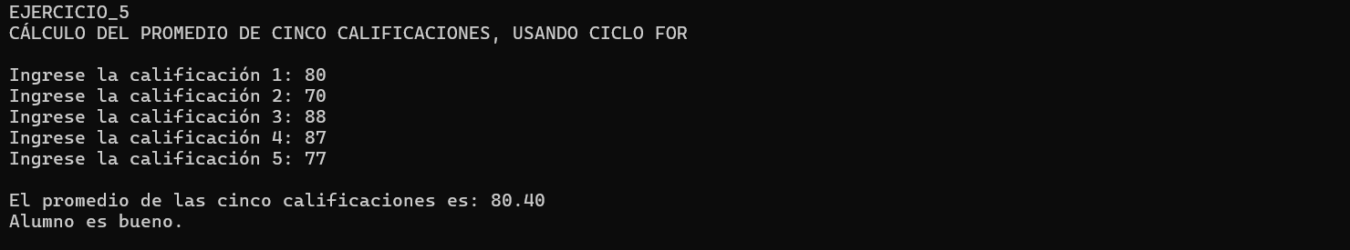
Fig. 3: Resultados de ejecución en consola para el Ejercicio 5 (Prueba 2).

3) Conclusión.
La integración de un ciclo repetitivo for junto con una variable acumuladora representa una evolución significativa en la eficiencia del código en comparación con la lógica puramente secuencial. Este enfoque elimina la redundancia de declarar variables individuales para cada lectura (como calificacion1, calificacion2, etc.), demostrando cómo las estructuras de control iterativas permiten procesar volúmenes de datos más grandes manteniendo un código limpio, escalable y fácil de mantener.

